Pressmeddelande från Svenska Hus AB

Svenska Hus hyr ut 1 630 kvm till Victrix

Svenska Hus AB har tecknat avtal med Victrix Inredarna beträffande uthyrning av totalt 1 630 kvm i Instrumentfabriken, på Ranhammarsvägen 20 i Bromma. Lokalerna ska användas för showroom och kontor. Victrix är en stor aktör som arbetar med inredning och tillval vid nyproduktion och renovering. De samarbetar med många av de välkända byggföretagen. Tillträdet sker 1 november 2013.

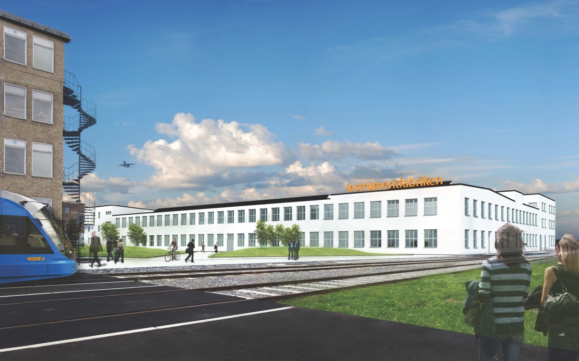

Ett stenkast från Bromma flygplats och i direkt anslutning till nya tvärbanan, i ett mycket expansivt område, ligger Ericssons gamla instrumentfabrik från 40-talet. Här skapar vi på Svenska Hus nu framtidens arbetsplats med möjligheter att skräddarsy unika kontor och showroom i en historisk miljö. Här finns ytor från 12 till 4 000 kvm.

”Uthyrningen i Instrumentfabriken går bättre än kalkylerat. Bland hyresgästerna finns nu stora aktörer såsom NSP/Burger King och Italien Brands/ILVE. Att vi nu lyckats attrahera även Victrix ser vi som mycket positivt och det skapar självklart ringar på vattnet. Deras verksamhet passar perfekt in i nya Instrumentfabriken, som erbjuder fantastiska ytor för showroom och kontor, säger Peter Björk som ansvarat för uthyrningen från Svenska Hus sida.”

Svenska Hus AB
Ranhammarsvägen 20, 168 67 Bromma
Kontaktperson: Peter Björk
Telefon: 073-500 41 77 / 08-556 960 30
www.svenskahus.se

SVENSKA HUS driver fastighetsverksamhet i Göteborg, Stockholm och Öresund. Vi förvärvar fastigheter med utvecklingspotential, utvecklar projekt och förvaltar på traditionellt sätt. Hyresintäkterna uppgår till drygt 370 Mkr/år. Svenska Hus ingår i Gullringsbokoncernen där också MVB Bygg, Wangeskog Hyrcenter och Forestry Skogsrörelse ingår. Huvudkontoret ligger i Göteborg.

